1° ΕΠΑ.Λ. ΗΡΑΚΛΕΙΟΥ

Ερευνητική Εργασία

θέμα: Το Ιστορικό της Κατασκευής Τρένου στην Κρήτη

Καγιαμπάκη Ραφαηλία
Μαθήτριας: Α΄ Τάξης

Σχολικό Έτος 2019-2020

Τρένο και στην Κρήτη;
24 Ιουλίου 2013
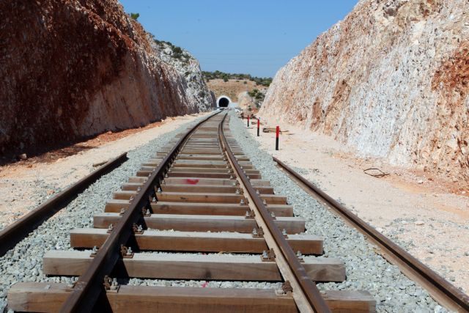
Υπό προϋποθέσεις βιώσιμη είναι η ανάπτυξη σιδηροδρόμων στην Κρήτη με τη μέθοδο της σύμβασης παραχώρησης, σύμφωνα με έρευνα του κ. Δημητρίου-Αναργύρου Πρωτονοτάριου από τη Σχολή Αρχιτεκτονικής και Δομημένου Περιβάλλοντος του Βασιλικού Ινστιτούτου Τεχνολογίας της Στοκχόλμης.

«Μια σιδηροδρομική γραμμή στην Κρήτη μπορεί να είναι οικονομικά, τεχνικά, λειτουργικά και νομικά εφικτή» αν αντιμετωπιστούν ορισμένα εμπόδια, αναφέρεται στην έρευνα, που αποτέλεσε και τη διπλωματική εργασία του κ. Πρωτονοτάριου. Το σχέδιο προτείνεται να προχωρήσει με ιδιωτικά κεφάλαια και τη μέθοδο της σύμβασης παραχώρησης και με τη συγχρηματοδότηση της ΕΕ. Η πρόταση δεν είναι νέα καθώς ο πρώτος λόγος για δημιουργία σιδηροδρόμων στην Κρήτη ακούστηκε το 1893.

Όπως σημειώνεται, η διαδρομή της προτεινόμενης μονής γραμμής θα σχεδιαστεί υπό συγκεκριμένους περιορισμούς λόγω των χωρικών, κοινωνικών, τεχνικών και περιβαλλοντικών δυσκολιών που θα πρέπει να αντιμετωπιστούν. Ο τύπος των υλικών θα πρέπει να συνάδει με τα πρότυπα της ΕΡΓΟΣΕ και η μήκους 145 χλμ. μονή γραμμή θα πρέπει να είναι ηλεκτροκινούμενη, σηματοδοτούμενη και κανονικού εύρους (1.435 mm). Η μελέτη προκρίνει ότι η ζήτηση για επιβατικές μεταφορές θα είναι υψηλότερη από ό,τι για εμπορευματικές στο νησί, καθώς και ότι τα τρένα θα πρέπει να ανταγωνίζονται σε ταχύτητα τα λεωφορεία και τα αυτοκίνητα που θα χρησιμοποιούν τον νέο Βόρειο Οδικό Αξονα Κρήτης (ΒΟΑΚ).

Υπολογίζεται ότι στον πρώτο χρόνο λειτουργίας της γραμμής θα υπάρχουν 650.000 επιβάτες, αλλά και εμπορευματική κίνηση που θα ανέρχεται στο 7% της συνολικής. Σύμφωνα με τη μελέτη, θα δημιουργηθούν 17 σταθμοί σε Χανιά, Σούδα, Καλύβες, Βρύσες, Γεωργιούπολη, Ατσιπόπουλο, Ρέθυμνο, Σκαλέτα, Πέραμα, Γεροποτάμου, Δοξαρό, Αλοιδες, Δαμάστας, Γάζι, Κνωσό, Ηράκλειο και στο αεροδρόμιο «Νίκος Καζαντζάκης». Η μέγιστη ταχύτητα των συρμών υπολογίζεται σε 200 χλμ./ώρα, τα δρομολόγια θα εκτελούνται κάθε 90 λεπτά τον χειμώνα και 45 λεπτά το καλοκαίρι, ενώ η λειτουργία σιδηροδρόμων θα οδηγήσει στη μείωση των εκπομπών διοξειδίου του άνθρακα κατά 2.340 τόνους.

Το κόστος κατασκευής εκτιμάται σε 75 εκατ. ευρώ για τις απαλλοτριώσεις, 3,1 εκατ. ευρώ ανά χιλιόμετρο γραμμής και 0,55 εκατ. ευρώ ανά σταθμό, περί τα 50 εκατ. ευρώ θα απαιτηθούν για την προμήθεια 10 συρμών, ενώ η συνολική φάση μελέτης και κατασκευής θα διαρκέσει 11 χρόνια. Η έρευνα εξετάζει τρία σενάρια: το πρώτο προβλέπει κατασκευή με ιδιωτικά κεφάλαια και 30ετή παραχώρηση, το δεύτερο τη μερική συγχρηματοδότηση της ΕΕ και παραχώρηση για 30 έτη και το τρίτο ιδιωτικά κεφάλαια με παραχώρηση για 50 χρόνια.

Στο πρώτο σενάριο τα έσοδα εκτιμώνται σε 980 εκατ. ευρώ, εκ των οποίων από εισιτήρια θα είναι 782 εκατ. ευρώ. Το κόστος κατασκευής υπολογίζεται σε 588 εκατ. ευρώ, εκ των οποίων 465 εκατ. ευρώ θα δαπανηθούν στη δημιουργία των υποδομών. Το λειτουργικό κόστος για 30 έτη ανέρχεται σε 577 εκατ. ευρώ, εκ των οποίων 162 εκατ. ευρώ θα δοθούν για το χρηματοοικονομικό κόστος της επένδυσης. Ετσι, αθροιστικά κατασκευή και λειτουργία θα ανέλθουν σε 1,1 δισ. ευρώ, κάτι που σημαίνει ζημιές 185 εκατ. ευρώ.

Στο δεύτερο σενάριο με τη συμμετοχή των κοινοτικών ταμείων, το μεν κόστος κατασκευής μειώνεται κατά 285 εκατ. ευρώ και το δε της λειτουργίας κατεβαίνει στα 469 εκατ. ευρώ. Έτσι, αθροιστικά κατασκευή και λειτουργία απαιτούν 754 εκατ. ευρώ, αφήνουν κέρδος 225 εκατ. ευρώ και καθιστούν το σχέδιο βιώσιμο.

Το τρίτο σενάριο προτείνει την εκτέλεση του σχεδίου με ιδιωτικά κεφάλαια και επέκταση της παραχώρησης στα 50 χρόνια, προσφέροντας καλύτερες προϋποθέσεις για ανάκτηση του κόστους της επένδυσης, που αφήνει μετά βεβαιότητας κέρδος 50 εκατ. ευρώ για την περίοδο των 30 ετών.

Έτσι, όπως συμπεραίνει η έρευνα, τόσο το σενάριο που προβλέπει συγχρηματοδότηση από την ΕΕ όσο και το ενδεχόμενο 50ετούς παραχώρησης καθιστά το εγχείρημα των Κρητικών Σιδηροδρόμων ένα πολλά υποσχόμενο πρότζεκτ για κάθε επενδυτή. Ωστόσο υπογραμμίζεται ότι «η κατασκευή σιδηροδρόμου στην Κρήτη θα αντιμετώπιζε αρκετά μη τεχνικά προβλήματα, όπως οι αρνητικές τοπικές αντιδράσεις και ο ανταγωνισμός των ΚΤΕΛ». Επίσης, άλλες δυσκολίες της κατασκευής θα είναι η γεωμορφολογία του εδάφους, η ύπαρξη ποταμών και υπόγειων υδάτων μεταξύ Ρεθύμνου και Ηρακλείου, αλλά και το κόστος και η διάρκεια τέλεσης των απαλλοτριώσεων. Βέβαια, οι παράγοντες που καθιστούν τη δημιουργία του έργου εφικτή είναι ότι το τρένο θα διασυνδέσει τις βασικές υποδομές του νησιού, θα καλύψει την απόσταση μεταξύ Χανίων και Ηρακλείου ταχύτερα από τον ΒΟΑΚ και ότι μπορεί σημειακά η χάραξη της γραμμής να ακολουθήσει τον παλιό δρόμο Ρεθύμνου – Ηρακλείου μειώνοντας το κόστος κατασκευής.
Δημοσιεύτηκε στο HeliosPlus στις 24 Ιουλίου 2013
Πηγή: https://www.tovima.gr/2013/07/24/society/treno-kai-stin-kriti/

Το τρένο θα σφυρίξει στην Κρήτη

Το τρένο έρχεται στην Κρήτη: Ένα ρεπορτάζ… του 2008 που έμεινε ρεπορτάζ
5 Δεκεμβρίου 2018
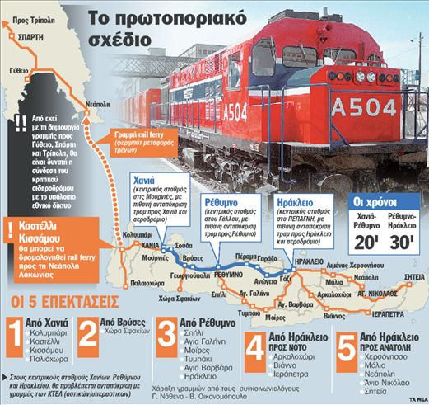
Ράγες για να λειτουργήσει σιδηρόδρομος στην Κρήτη στρώνουν συγκοινωνιολόγοι, δήμαρχοι, βιοτέχνες και τουριστικοί επιχειρηματίες του νησιού.
Ένα ρεπορτάζ της εφημερίδας ΤΑ ΝΕΑ το… μακρινό 2008, αποκάλυπτε όλο το σχέδιο για να «κατέβει» το τρένο στην Κρήτη και μάλιστα τονιζόταν πως το έργο είναι έτοιμο να μπει στις ράγες. Φυσικά, 10 χρόνια μετά δεν έχει γίνει απολύτως τίποτα αν και κατά καιρούς βγαίνουν στο φως της δημοσιότητας διάφορα σχέδια για τρένο στο νησί, τα οποία… μένουν σχέδια.
Το Voucher Ergasia βρήκε εκείνο το ρεπορτάζ της εφημερίδας το 2008 και σας το παραθέτει:
«Ράγες για να λειτουργήσει σιδηρόδρομος στην Κρήτη στρώνουν συγκοινωνιολόγοι, δήμαρχοι, βιοτέχνες και τουριστικοί επιχειρηματίες του νησιού.

Το… υπεραιωνόβιο αίτημα-σχέδιο για τη δημιουργία σιδηροδρομικού δικτύου στην Κρήτη, που θα συνδέσει τις περιοχές Χανίων, Ρεθύμνου και Ηρακλείου, το τελευταίο διάστημα επανήλθε δυναμικά στο προσκήνιο, ενώ ήταν ένα από τα βασικά θέματα που συζητήθηκαν στο προηγούμενο συνέδριο των απόδημων Κρητών.
Το πρώτο βήμα για τη δημιουργία σιδηροδρομικής γραμμής στην Κρήτη ετοιμάζεται να κάνει η Περιφέρεια Κρήτης, που σχεδιάζει να προχωρήσει στην εκπόνηση μελέτης σκοπιμότητας- με προκαταρκτική χάραξη της σιδηροδρομικής γραμμής- και σε λειτουργική μελέτη του κρητικού σιδηροδρόμου. Από την πλευρά του ο ΟΣΕ δηλώνει πρόθυμος να συνδράμει στην προσπάθεια αυτή.
Τα κεφάλαια. Όσον αφορά το κόστος του εγχειρήματος, οι ειδικοί εκτιμούν ότι πρόκειται για μια επένδυση λιγότερο δαπανηρή από αυτή ενός σύγχρονου αυτοκινητόδρομου. Σε ό,τι αφορά τα κεφάλαια- όπως αναφέρουν- μπορούν να εξασφαλιστούν από δράσεις της Ε.Ε. ή μέσω Συμπράξεων Δημοσίου Ιδιωτικού Τομέα (ΣΔΙΤ). Οι συγκοινωνιολόγοι κ. Γιώργος Νάθενας και κ. Βασίλης Οικονομόπουλος προτείνουν την ανάπτυξη σιδηροδρόμου στην Κρήτη, κυρίως στη διαδρομή Χανιά- Ρέθυμνο- Ηράκλειο, την οποία το τρένο θα διανύει σε 50 λεπτά (20+30 λεπτά), ενώ προβλέπονται επεκτάσεις προς Κίσσαμο, Νέο Αεροδρόμιο Καστελλίου Πεδιάδος και Άγιο Νικόλαο. Επίσης θα μπορεί να δρομολογηθεί rail ferry (φέρι μπόουτ που μεταφέρει τρένα) από το Καστέλλι Κισσάμου προς τη Νεάπολη Λακωνίας. «Πρόκειται για ένα έργο που θα συμβάλει στην οικονομική, τουριστική και δημογραφική ανάπτυξη της Κρήτης» λέει χαρακτηριστικά ο κ. Στρατής Σταυρουλάκης, μέλος της ομάδας πρωτοβουλίας που ασχολείται συστηματικά με την προώθηση της υπόθεσης του κρητικού σιδηροδρόμου. Αποσυμφόρηση. Η πρώτη μελέτη για το θέμα του κρητικού σιδηροδρόμου χρονολογείται από την περίοδο της αυτονομίας του νησιού (1898-1913)! Μάλιστα από τότε είχε προβλεφθεί η λειτουργία σιδηροδρομικής γραμμής στην ενδοχώρα και όχι παραλιακά. «Αρκεί να πούμε ότι σήμερα μιλάμε και πάλι για καινούργιο οδικό άξονα που θα διασχίζει την Κρήτη κατά μήκος της ενδοχώρας, άρα λοιπόν το θέμα δεν είναι καινούργιο ώστε να το χαρακτηρίσει κανείς όνειρο απατηλό», λέει ο κ. Σταυρουλάκης. Ο σιδηρόδρομος, προσθέτει, δεν θα υποκαταστήσει κανένα από τα υπάρχοντα μεταφορικά μέσα. Θα συμβάλει όμως στην κυκλοφοριακή αποσυμφόρηση του οδικού δικτύου και στην αναβάθμιση των περιοχών που θα διασχίσει, όπως συμβαίνει σήμερα και με το οδικό δίκτυο.

Σχέδια για σιδηροδρομική ένωση με τη Λακωνία

Η πρώτη νύξη για σιδηρόδρομο στην Κρήτη χρονολογείται από το 1893, όταν ο Οθωμανός γενικός διοικητής Κρήτης, Μαχμούτ Τζελάλ υπόσχεται μεταξύ διαφόρων έργων και την κατασκευή σιδηροδρόμου.

Ακολουθεί το 1895 επίσκεψη του Βέλγου προξένου στην Αθήνα Louis Rochelle, ο οποίος μαζί με τον μηχανικό Σαββάκη και κλιμάκιο ξένων και ντόπιων μηχανικών, περιοδεύουν σε περιοχές της διαδρομής Χανίων - Ηρακλείου και καταλήγουν σε σχέδιο γραμμής που θα άρχιζε από τα Χανιά και θα διερχόταν από το Ρέθυμνο και το Ηράκλειο, θα κατέβαινε προς Μεσαρά και Κόκκινο Πύργο με προοπτική κατάληξης προς το Ρέθυμνο.

Το 1903 στην αυτόνομη πλέον Κρήτη, ο μηχανικός Ε. Μεϊμαράκης, είχε εκπονήσει μελέτη σιδηροδρομικής σύνδεσης του Ηρακλείου με τη Μεσαρά.

Το 1908 εκπονείται μελέτη από τον μηχανικό Σ. Πεζανό σύμφωνα με την οποία, σε πρώτη φάση προβλεπόταν σιδηροδρομική γραμμή από το Καστέλλι Κισσάμου προς Χανιά, Ρέθυμνο, Μυλοπόταμο, Άγιο Μύρωνα, Ηράκλειο, Αρχάνες, Καστέλλι Πεδιάδος, Άγιο Νικόλαο και διακλάδωση από Καστέλλι Πεδιάδος προς Ίνι. Σε δεύτερη φάση προβλέπονταν επεκτάσεις από Άγιο Νικόλαο προς Ιεράπετρα και Σητεία, από Ίνι προς Τυμπάκι, Άγιο Βασίλειο και Ρέθυμνο, από Ίνι προς Βιάνο και από Καστέλλι Κισσάμου προς Κάνδανο.

Το 1913 μετά την ένωση με την Ελλάδα, υποβάλλονται δύο προτάσεις για σιδηρόδρομο στην πεδιάδα της Μεσαράς και τραμ στα Χανιά, με τη συμμετοχή και Γάλλων τεχνοκρατών.

Το 1921 ο ήδη γνωστός Σαββάκης πρότεινε εν όψει της από τότε προγραμματιζόμενης διαπλάτυνσης των Θεσσαλικών Σιδηροδρόμων, το υλικό του δικτύου που θα αποξηλωνόταν (επιδομή, τροχαίο υλικό, σήματα), να μεταφερθεί στην Κρήτη και να χρησιμοποιηθεί για κατασκευή σιδηροδρομικού δικτύου μετρικού εύρους, στη διαδρομή: ΚίσσαμοςΧανιά- Γεωργιούπολη- Ρούστικα- Άγιος Βασίλης- Τυμπάκι- Καστέλλι Πεδιάδος- Αρχάνες- Ηράκλειο.

Το 1990, επί των ημερών της κυβέρνησης Μητσοτάκη, το θέμα του σιδηροδρόμου αναζωπυρώνεται με την πρόταση Ιαπώνων επενδυτών για συνδυασμένη δημιουργία τουριστικών επενδύσεων και σιδηροδρόμου υψηλής ταχύτητας, κατά μήκος της βόρειας ακτής, όπου βρίσκονται τα μεγάλα αστικά κέντρα του νησιού. Μάλιστα συμπληρώθηκε από πρόταση για δημιουργία Σταθμού Διαλογής στο Ηράκλειο και σύνδεσή του μέσω σιδηροδρομικών πορθμείων με την Ιταλία, για προώθηση με βαγόνια ψυγεία (Ιnterfrigo) των κρητικών προϊόντων, ιδιαίτερα των πρώιμων».

Πηγή: https://www.tanea.gr/2008/12/06/greece/to-treno-tha-sfyriksei-stin-kriti/
& https://www.voucherergasia.gr/article/tourismos/treno-kriti-reportaz-2008/

Καναδική εταιρεία σχεδιάζει την κατασκευή εναέριου τρένου στην Κρήτη
19 Ιανουαρίου 2018

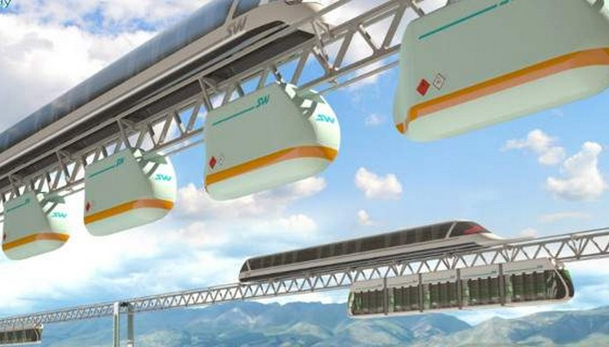

Μια καναδική εταιρεία, η Skyway Transportation Canada LTD εκδήλωσε ενδιαφέρον για να κατασκευάσει ένα εναέριο τρένο που θα ενώνει τα Χανιά με το Ηράκλειο.

Σύμφωνα με το Flashnews, ένας Χανιώτης της διασποράς που εργάζεται στην εταιρεία διάβασε για το όνειρο των Κρητικών να αποκτήσουν σιδηροδρομικό δίκτυο και συγκλονισμένος από τα συνεχή θανατηφόρα τροχαία στο νησί, σκέφτηκε να κάνει τη συγκεκριμένη πρόταση.

Όπως αναφέρει το δημοσίευμα, η εταιρεία προτείνει να κατασκευάσει με δικά της κεφάλαια ένα σύγχρονο εναέριο σιδηροδρομικό δίκτυο στην Κρήτη. Το τρένο θα πιάνει ταχύτητες έως και 360 χλμ. την ώρα και θα καλύπτει την απόσταση από το αεροδρόμιο της Σούδας μέχρι το αεροδρόμιο του Ηρακλείου σε 22 λεπτά.

Η εταιρεία προτείνει την κατασκευή των σταθμών στην είσοδο της πόλης και τη σύνδεσή τους με το κέντρο μέσω των αστικών γραμμών SkyWay ή των υφιστάμενων αστικών συγκοινωνιών.

Το σύστημα SkyWay t-Transport ελέγχεται αυτόματα από υπολογιστή και είναι εξοπλισμένο με σύστημα αποφυγής εκτροχιασμού και ιδιαίτερα εξελιγμένο σύστημα. Από την εταιρεία τονίζεται ακόμα ότι το δεν έχει αρνητικές περιβαλλοντικές επιπτώσεις και δεν καταστρέφει την ατμόσφαιρα με καυσαέρια.

Όσον αφορά στο κόστος της διαδρομής, προβλέπεται να καθοριστεί ο μέσος ναύλος στην πίστα SkyWay, 15 ευρώ για ταξίδι Ηράκλειο-Χανιά, με τα αναμενόμενα ετήσια έσοδα να είναι περίπου 330 εκατ. ευρώ. Το κόστος λειτουργίας για το συγκρότημα SkyWay για τις μεταφορές και την υποδομή θα είναι περίπου 85,74 εκατ. ευρώ ετησίως.

Ο πρόεδρος της καναδικής εταιρείας έχει στείλει έγγραφο στον Πρόεδρο του Πανελλήνιου Συλλόγου Αρωγής και Αλληλεγγύης Θυμάτων Τροχαίων Δυστυχημάτων «Ο ΑΓΙΟΣ ΧΡΙΣΤΟΦΟΡΟΣ» και προς τον Πρόεδρο της Δημοκρατίας και τους αρμόδιους υπουργούς.
Πηγή: www.star.gr & http://kataskevesktirion.gr/καναδική-εταιρεία-σχεδιάζει-την-κατα/

Η πρόταση Πρωτονοτάριου για τρένο στην Κρήτη
22.01.18
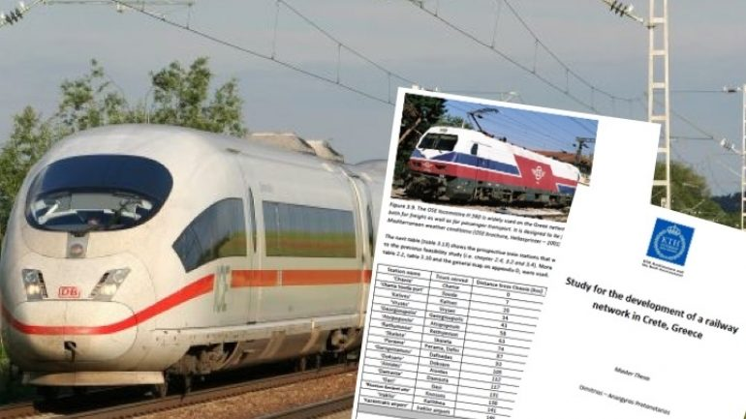
«μια σιδηροδρομική γραμμή στην Κρήτη μπορεί να είναι οικονομικά, τεχνικά, λειτουργικά και νομικά εφικτή» αν αντιμετωπιστούν ορισμένα εμπόδια»
Μπορεί η πρόσφατη πρόταση για...εναέριο τρένο στην Κρήτη να προκάλεσε θυμηδία, αλλά ο σιδηρόδρομος στο νησί είναι μια παλιά ιστορία. Και αφορά μια πρόταση που είχε γίνει από τις αρχές του εικοστού αιώνα!

Αλλά δεν είναι μόνο αυτή η πρόταση των αρχών του αιώνα. Υπάρχουν και άλλες μελέτες με πιο σοβαρή και πρόσφατα την επίσημη πρόταση – έρευνα του κ. Δημήτριου – Ανάργυρου Πρωτονοτάριου, από τη Σχολή Αρχιτεκτονικής και Δομημένου Περιβάλλοντος του Βασιλικού Ινστιτούτου της Στοκχόλμης, η οποία είχε παρουσιαστεί και παλιότερα.

Σύμφωνα με την έρευνα του κ. Πρωτονοτάριου, «μια σιδηροδρομική γραμμή στην Κρήτη μπορεί να είναι οικονομικά, τεχνικά, λειτουργικά και νομικά εφικτή» αν αντιμετωπιστούν ορισμένα εμπόδια. Σύμφωνα με την πρόταση, η οποία κατατέθηκε ως διπλωματική εργασία, η σταθερή σιδηροδρομική τροχιά είναι εφικτό να προχωρήσει με τη μέθοδο σύμβασης παραχώρησης ή συγχρηματοδότηση από την Ευρωπαϊκή Ένωση.

Η γραμμή να έχει συνολικό μήκος 145 χιλιόμετρα. Τα τρένα θα είναι ηλεκτρικά και κανονικού εύρους, ενώ θα μετακινούν περισσότερο επιβάτες παρά εμπορεύματα, αφού για να είναι βιώσιμη η γραμμή σύμφωνα με τη μελέτη, θα πρέπει να είναι και ανταγωνιστική σε σχέση με τους χρόνους που απαιτούνται για τις μετακινήσεις με αυτοκίνητο

Μετακινήσεις – Σταθμοί
Συνολικά 17 σταθμούς προβλέπει η μελέτη της σιδηροδρομικής γραμμής, η οποία έχει στόχο να μετακινεί ανά έτος πάνω από 650.000 επιβάτες. Η εμπορευματική κίνηση υπολογίζεται στο 7 % της συνολικής. Οι σταθμοί από το Ηράκλειο προς τα Χανιά, ορίζονται ως: 1. Αεροδρόμιο «Ν. Καζαντζάκης». 2. Ηράκλειο. 3. Κνωσός. 4. Γάζι. 5. Δαμάστα. 6. Αλόιδες. 7. Δοξαρό. 8. Γεροπόταμος. 9. Πέραμα. 10. Σκαλέτα. 11. Ρέθυμνο. 12. Ατσιπόπουλο. 13. Γεωργιούπολη. 14. Βρύσες. 15. Καλύβες. 16. Σούδα. 17. Χανιά. Η μέγιστη ταχύτητα των συρμών υπολογίζεται στα 200 χιλιόμετρα ανά ώρα, με τα δρομολόγια να εκτελούνται ανά 90 λεπτά το χειμώνα και ανά 45 λεπτά το καλοκαίρι. Σύμφωνα με τη μελέτη, από τη λειτουργία του νέου τρένου στην Κρήτη, οι εκπομπές καυσαερίων θα μειωθούν κατά 2.340 τόνους.

Κόστος – Απαλλοτριώσεις
Υπολογισμένο σε όλα τα επίπεδα είναι το κόστος κατασκευής του τρένου. Σύμφωνα με τις εκτιμήσεις του, απαιτούνται 75 εκατομμύρια ευρώ σε απαλλοτριώσεις, 3,1 εκατομμύρια ευρώ ανά χιλιόμετρο γραμμής και 0,55 εκατομμύρια ευρώ ανά σταθμό. Συνολικά 50 εκατομμύρια ευρώ κοστίζουν οι 10 συρμοί που εκτιμά η έρευνα πως θα χρειαστούν. Αν όλα αυτά προστεθούν με δεδομένο πως η έρευνα προβλέπει 145 χιλιόμετρα δικτύου και 17 σταθμούς, το συνολικό κόστος για την εκκίνηση της γραμμής και μετακίνηση επιβατών ανέρχεται σε απόλυτους αριθμούς με βάση τις αρχικές εκτιμήσεις σε 583,85 εκατομμύρια ευρώ. Η γραμμή δηλαδή σύμφωνα με τις εκτιμήσεις θα ξεπεράσει σε κόστος κατασκευής το μισό δις ευρώ.

Για τη χρηματοδότηση του έργου προβλέπονται τρία σενάρια:
1. Κατασκευή με ιδιωτικά κεφάλαια και 30ετή παραχώρηση.
2. Μερική συγχρηματοδότηση από την Ευρωπαϊκή Ένωση και 30ετή παραχώρηση.
3. Κατασκευή από ιδιώτες και παραχώρηση για 50 χρόνια.

Έσοδα – Έξοδα

Στο πρώτο σενάριο τα συνολικά έσοδα για τριάντα χρόνια εκτιμούνται σε περίπου 1 δις ευρώ, εκ των οποίων τα 782 εκατομμύρια θα προέρχονται μόνο από εισιτήρια και μεταφορές εμπορευμάτων. Όμως αυτό το σχέδιο περιλαμβάνει συνολικές ζημιές για τους επενδυτές, οπότε και εκτιμάται ότι δεν μπορεί να προχωρήσει.
Στο δεύτερο σενάριο με τη συμμετοχή των κοινοτικών ταμείων, το κόστος κατασκευής μειώνεται κατά 285 εκατομμύρια ευρώ, αλλά το κόστος λειτουργίας κατεβαίνει στα 469 εκατ. ευρώ. Αθροιστικά κατασκευή και λειτουργία απαιτούν 754 εκατομμύρια, ενώ αφήνουν κέρδος 225 εκατομμυρίων, που καθιστούν το έργο βιώσιμο.
Στο τρίτο σενάριο, με την παραχώρηση 50 ετών σε ιδιώτες, το καθαρό κέρδος ανέρχεται σε 50 εκατομμύρια ευρώ, τα οποία και καθιστούν το σχέδιο βιώσιμο.

Προβλήματα
Ως βασικό πρόβλημα στην εκτέλεση του σχεδίου, η έρευνα λαμβάνει το υψηλό κόστος απαλλοτριώσεων, το οποίο είναι τεράστιο πρόβλημα ακόμα και για τη δημιουργία νέου κλειστού αυτοκινητόδρομου, το οποίο δεν έχει τεθεί καν ως ζήτημα στις συζητήσεις που κάνει το Υπουργείο.

Ως σημαντικές αντιμετωπίζονται επίσης οι αντιδράσεις των τοπικών κοινωνιών γι’ αυτό και η χάραξη προτείνεται σε μεγάλο μέρος της κοντά στην παλιά εθνικό οδό, όπου πλέον οι οικισμοί έχουν σαφέστατα μειωμένο αριθμό μόνιμων κατοίκων.
Σοβαρά θέματα που λαμβάνει υπόψη η μελέτη είναι και τα τεχνικά, καθώς η γεωμορφολογία του εδάφους, η ύπαρξη ποταμιών, αλλά και υπόγειων νερών μπορούν να εκτοξεύσουν το κόστος.
Πηγή: https://www.cretalive.gr/crete/h-protash-protonotarioy-gia-treno-sthn-krhth

